INTELIGENCIA ARTIFICIAL

TALLER 8

JAIRO ANDRES SALAZAR

CRISTIAN RESTREPO

CRISTIAN CHIVATA

PROFESOR:

CARLOS LONDOÑO

CORPORACION DE ESTUDIOS TECOLOGICOS DEL NORTE DEL VALLE

TECNOLOGIA EN SISTEMA DE INFORMACION

CARTAGO

2018

1. Realizar un mapa conceptual que permita conocer los sucesos más importantes hasta la fecha de la historia de la lógica difusa.

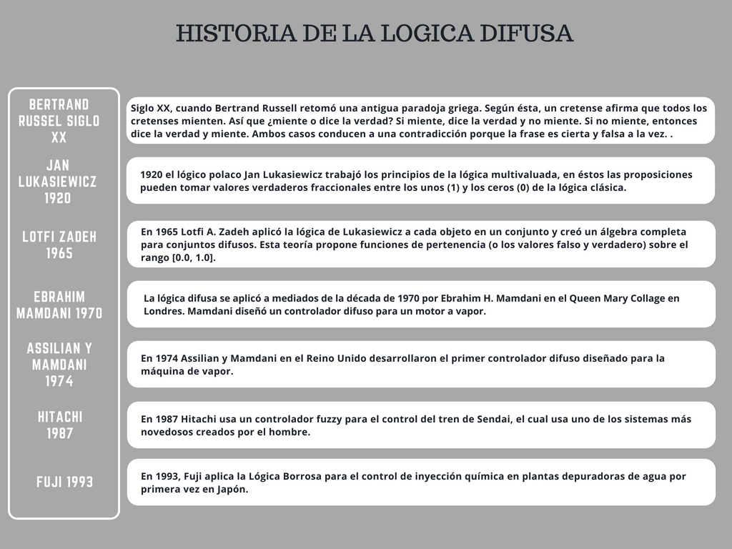

1. Nombre 5 aplicaciones de la lógica difusa, que te parezcan importantes, de una breve descripción.

Aplicaciones de lógica difusa

La empresa japonesa Matsuhita utiliza en sus lavadoras un sistema de control que determina automáticamente el ciclo de lavado según el tipo, cantidad de suciedad y tamaño de la colada.

Los estabilizadores de imágenes en sus cámaras digitales incorporan reglas que eliminan las vibraciones involuntarias de la mano del operario, comparando la imagen actual con las imágenes anteriores de la memoria.

En el ámbito de la automoción, Mitsubishi y General Motors emplean sistemas de transmisión automática y control de temperatura basados en lógica difusa.

El metro de Sendai (Japón), que cuenta con 16 estaciones.

El sistema de control difuso está dividido en dos módulos, uno para el control de la velocidad y otro para la parada automática.

Este controlador difuso ofrece importantes ventajas sobre los controladores convencionales, como el mayor confort en el viaje para los pasajeros y menor consumo de energía.

Control de temperatura para un horno usando los conceptos de la lógica difusa, se realiza atreves de la herramienta de software labVIEW 7.3 que permite un optimo procesamiento de señales y una mejor interfaz con usuario.

De la misma manera, se desarrolla un controlador clásico PID al sistema de control de temperatura del horno.

1. ¿Qué es la lógica booleana, para que sirve y cuales son opciones?

Lógica booleana

La lógica booleana es una lógica de conjuntos y nos sirve, principalmente, para definir formas de intersección entre conjuntos.

En este caso, los conjuntos serian lo que quedan definidos por una palabra, es decir, serian conjuntos definidos por intensión. Si uso la palabra "psicoanálisis", esta recubre todo el conjunto de elementos, para el caso, páginas web, en las que dicha palabra se encuentre incluida. Así, a partir de diferentes palabras se definen conjuntos de páginas agrupadas por el hecho de incluir (o no) esa determinada palabra. Estos conjuntos tendrán, entre si, elementos en común, y elementos que no. Una manera de precisar o afinar nuestra búsqueda consistirá en utilizar estos operadores booleanos para precisar el campo de nuestro interés

Las principales opciones son:

OR - se suman los conjuntos definidos por dos palabras, es decir, la respuesta será todas aquellas referencias donde aparezcan, indistintamente, UNA U OTRA de las palabras indicadas para búsqueda.

AND - se trata de la intersección de los conjuntos definidos por las dos palabras, es decir, solo aquellas referencias que contengan AMBAS palabras a la vez

NOT - en este caso, aquellas referencias que tengan la primera palabra y no la segunda, es decir, un primer conjunto, amputado de su parte común con otro.

NEAR - como el AND pero con la exigencia suplementaria de una cercanía entre las palabras

Es de suponer que las utilidades OR y AND son bastante obvias. Si hay dudas pueden escribirnos para preguntarnos.

1. Nombrar y dar un ejemplo de cada una de las operaciones entre conjuntos convencionales

**Intersección**:

La idea intuitiva de intersección hereda de los conjuntos clásicos, expresa que el conjunto intersección de conjuntos A y B, se define como los elementos que están en el conjunto A y en el conjunto B; de esta manera la intersección entre conjuntos se puede comprender como una operación tipo AND entre los mismos

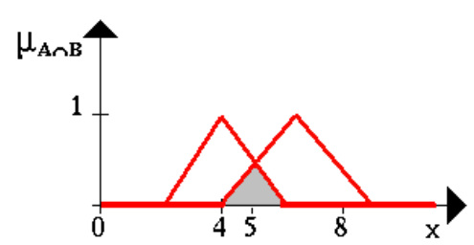

Se afirma que el valor de pertenencia del valor dado a la intersección de los conjuntos A y B es El valor mínimo de los valores de pertenencia del dicho valor a los conjuntos de manera individual, de manera matemática lo anterior se puede expresar así:

$$C=A∩B ∀ x ∈U$$

$$μ_{A∩B}=\min\left\{μ_{A}\left(x\right), μ_{B }\left(x\right)\right\}$$

**Unión:**

La unión de los conjuntos clásicos expresa que el conjunto unión de los dos conjuntos A y B, se definan como los elementos que están el conjunto A OR están en el conjunto B. la unión entre conjuntos se puede entender como una operación tipo OR entre los mismos.

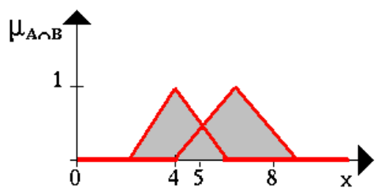

Se afirma que el valor de pertenencia del valor dado a la unión de los conjuntos A y B es el valor máximo de los valores de pertenencia del dicho valor a los conjuntos de manera individual, de manera matemática lo anterior se puede expresar así:

$$C=A ∪B ∀x∈U$$

$$μ_{A∪B}=max\left\{μ_{A}\left(x\right), μ_{B}\left(x\right)\right\}$$

**Complemento:**

En conjuntos clásicos se define el complemento como el conjunto de los elementos que le faltan a un conjunto para ser igual al conjunto universo.

En conjuntos difusos se habla como el conjunto formado por los valores de pertenencias que le permitirían al conjunto obtener el valor máximo de pertenencia posible, siendo 1 el valor máximo de pertenencia que un conjunto difuso puede suministrar, este conjunto se podría formar restándole 1 a los valores de pertenencia del conjunto difuso al que se desea encontrar el complemento.

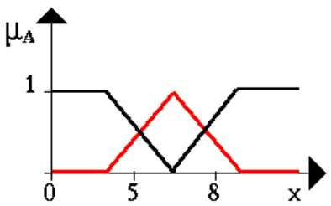

En la gráfica anterior el conjunto complemento se ha dibujado un trazo negro. De manera similar a como se define el nivel de pertenencia a un conjunto difuso, vamos a encontrar el nivel de pertenencia de valor x=6 al complemento del conjunto difusos A.

Matemáticamente esta operación se expresa así:

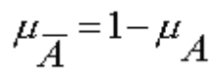

1. ¿Qué son las leyes de Morgan, de un ejemplo de cada una?

En lógica proposicional y álgebra de Boole, las leyes de De Morgan​​​ son un par de reglas de transformación que son ambas reglas de inferencia válidas. Las normas permiten la expresión de las conjunciones y disyunciones puramente en términos de vía negación.

Ejemplo

No (A y B) es igual que (no AI y (no B).

Ejemplo

Dado un conjunto (A) Conformado por nombres de animales grandes.  Perro, gato, caballo, oveja. Y un conjunto (B) . En donde se puede contar como elementos de animales pequeños.

Pollito, gato, conejo, hámster. Comprobar si se cumple la ley de Morgan sobre la unión en la complementariedad, tomando en cuenta además el conjunto universal (U)= perro, caballo, gato, pollitos, pez, hamster.  Lo primero que debe iniciarse es la intersección entre el conjunto A y el conjunto B; para calcular el complemento.

A={ perro caballo}

B={conejo, hámster}

A u B={perro caballo} u {Conejo, hámster}

A U B={perro,caballo, conejo, hámster}

U={perro caballo conejo, hámster, tigre, pez}

1. ¿Cuáles son las formas de representación de un conjunto difuso, cuáles son sus ecuaciones?

Un conjunto difuso A puede representarse:

* Apropiado como una lista de pares membrecía/
$$A=\{µA(x_{i})/x_{i},,,,µA(x_{n})/x_{n}\}$$

$$=\{µA(x_{i})/x_{i} | x_{i}є X\}$$

* Como una lista de pares α-nivel/α-cut

$A={\{α}_{1}/A_{α1},,,,α_{n}/α_{αn}\}$

$$={\{α}_{i}/A_{αi},,,,α_{i }є (0,1)\}$$

Un conjunto difuso puede representarse también gráficamente como una función, especialmente cuando el universo de discurso X (o dominio subyacente) es continuo (no discreto).

* **Abscisas (eje X):** Universo de discurso X.
* **Ordenadas (eje Y):** Grados de pertenecía en el intervalo [0,1]

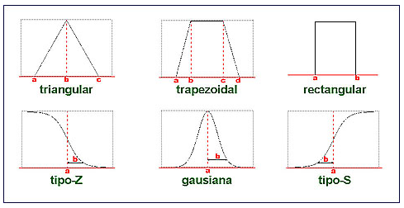

1. ¿Qué es la lógica simbólica, que son Función de Membrecía proposiciones y que son tablas de la verdad?, dar un ejemplo.

La lógica simbólica es el acto de la creación de un "lenguaje" artificial que hace uso de símbolos convencionales que representan estructuras para hacer frente a los complejos argumentos lógicos. Su propósito es ahorrar tiempo en la argumentación y ayudar a prevenir la confusión, imprecisión y la ambigüedad de la palabra. Se utiliza en lingüística, filosofía, informática y sobre todo, en matemática.

Lógica proposicional

La lógica es una ciencia y su objeto de estudio lo constituyen las formas, estructuras o esquemas del pensamiento. Utiliza las proposiciones, también llamadas juicios, que son oraciones que pueden ser calificadas en verdaderas o falsas.

Ejemplo

El gato toma leche Es una proposición porque se afirma que “el gato” “toma leche”. Si solo dijera gato sería un concepto y no puede ser calificado como verdadero o falso porque no se afirma ni niega nada acerca del “gato”.

Tablas de la verdad

Las tablas de verdad es una estrategia de la lógica simple que permite establecer la validez de varias propuestas en cuanto a cualquier situación, es decir, determina las condiciones necesarias para que sea verdadero un enunciado propuesto, permitiendo clasificarlos en tautológicos (resultan verdaderos durante cualquier situación) contradictorias (son enunciados falsos en la mayoría de los casos) o contingentes (enunciados que no pueden será tantos verdaderos como falsos no existen tendencia a un solo sentido).

Ejemplo

Enunciado: “Si nos mudamos, mi perro se muere”. Variables: A: Si se muda- B: el perro se muere.

1. ¿Qué es una tautología, de un ejemplo?

En lógica proposicional, una tautología es una fórmula bien formada que resulta verdadera para cualquier interpretación; es decir, para cualquier asignación de valores de verdad que se haga a sus fórmulas atómicas. La construcción de una tabla de verdad es un método efectivo para determinar si una fórmula cualquiera es una tautología o no.

La tautología es utilizada en los procesos de deducción de la lógica sentencial.

Ejemplos de tautología

Sean las siguientes proposiciones:

a: Voy al cine

b: Voy a cenar

c: Me quedo en casa

Entonces la sentencia:

(a^b) -> (a v ¬c)

1. ¿Cuáles son las operaciones que se puedan realizar en la lógica difusa empleando conjuntos difusos?

Las tres operaciones básicas que se definen sobre conjuntos crisp (complemento, unión e intersección), pueden generalizarse de varias formas en conjuntos difusos. No obstante, existe una generalización particular que tiene especial importancia. Cuando se restringe el rango de pertenencia al conjunto [0, 1], estas operaciones ”estándar” sobre conjuntos difusos se comportan de igual modo que las operaciones sobre conjuntos crisp.

Dichas operaciones se definen del siguiente modo

µA

(x) = 1 − µA(x)

µA∩B(x) = ⊥ [µA(x), µB(x)]

µA∪B(x) = T [µA(x), µB(x)]

Unión

La forma generalizada de la unión es la T-conorma. Podemos definirla con la siguiente función:

⊥ : [0, 1] × [0, 1] → [0, 1]

µA∪B(x) = ⊥ [µA(x), µB(x)]

Para que una función se pueda considerar como una unión difusa, debe satisfacer los siguientes axiomas ∀a, b, c ∈ [0, 1]:

U1) Elemento Neutro: ⊥(a, 0) = a

U2) Conmutatividad: ⊥(a, b) = ⊥(b, a)

U3) Monotonicidad: Si a ≤ c y b ≤ d entonces ⊥(a, b) = ⊥(c, d)

U4) Asociatividad: ⊥(⊥(a, b), c) = ⊥(a, ⊥(b, c))

Algunas T-conormas ampliamente utilizadas son:

Máximo: ⊥(a, b) = max(a, b)

Producto: ⊥(a, b) = (a + b) − (a × b)

Suma limitada (o de Lukasiewick): ⊥(a, b) = min(a + b, 1)

Intersección

La forma generalizada de la intersección se denomina T-norma. Es una función de la forma:

T : [0, 1] × [0, 1] → [0, 1]

µA∩B(x) = T [µA(x), µB(x)]

Una T-norma satisface los siguientes axiomas ∀a, b, c ∈ [0, 1]

I1) Elemento unidad: T(a, 1) = a

I2) Conmutatividad: T(a, b) = T(b, a)

I3) Monotonicidad: Si a ≤ c y b ≤ d entonces T(a, b) = T(c, d)

I4) Asociatividad: T(T(a, b), c) = T(a, T(b, c))

Algunas T-normas ampliamente utilizadas son:

Mínimo: T(a, b) = min(a, b)

Producto algebraico: T(a, b) = ab

Diferencia limitada (o de Lukasiewick): T(a, b) = max(0, a + b − 1)

Complemento

El complemento A de un conjunto difuso A, se denota por cA; está definido por una función del tipo c : [0, 1] → [0, 1]. Tiene que satisfacer los siguientes axiomas:

C1) Condiciones límite o frontera: c(0) = 1 y c(1) = 0.

C2) Monotonicidad: ∀a, b ∈ [0, 1] si a < b entonces c(a) ≥ c(b).

C3) c es una función contínua.

C4) c es involutiva ∀a ∈ [0, 1] tenemos c(c(a)) = a.

Al igual que sucedía con los operadores de unión y de intersección, también para el complemento existen gran variedad de clases. Uno de los más utilizados, además del complemento clásico (µA(x) = c(a) = 1−a), es el λ-complemento de Sugeno, que viene definido por la siguiente expresión:

µAλ (x) = 1 − µA(x)1 + λµA(x)con λ ∈ (−1, ∞)

Como se puede observar, si λ = 0, la función se comporta como el complemento clásico. Además, para cada valor de λ, obtenemos una expresión particular para el complemento. Otro tipo de complemento borroso muy utilizado es el de Yager, que se define con la siguiente

expresión:

µAw (x) = (1 − µA(x)w)1/w con w ∈ (0, ∞)

Al igual que con el complemento de Sugeno, cambiando el valor de w obtenemos distintos tipos de complemento. Si w = 1 tenemos el complemento clásico.

1. Mostrar a través de un ejemplo la representación gráfica de un sistema difuso.

Los conjuntos crisp son útiles pero presentan problemas en muchas situaciones. Examinando el Universo del discurso de la altura, tendríamos la representación gráfica.

Para definir un conjunto difuso hay que definir su función de pertenencia. Un método habitual es preguntar a un experto sobre el dominio del problema y representarlo mediante diferentes funciones (típicamente triangulares y trapezoidales). También se pueden utilizar, como veremos más adelante, funciones curvas o la función singleton. Para representar un conjunto difuso continuo en un ordenador necesitamos expresar esa función de pertenencia y mapear los elementos del conjunto con su grado de pertenencia. Aunque puede usarse a priori cualquier tipo de función, en la práctica se emplean funciones lineales con una descripción de su vector de ajuste, como:

hombre-medio = (0/165, 1/175, 0/185)

Esta representación se corresponde con el conjunto difuso Medio de la Figura 2.3, donde para la altura 165 se asocia el grado de pertenencia 0, a la altura 175 el grado de pertenencia 1, y de nuevo a la altura 185 el grado de pertenencia 0.

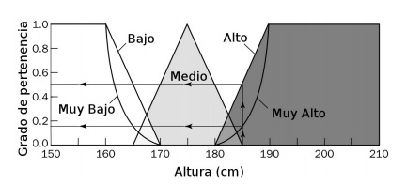

1. ¿Cuáles son las propiedades de los conjuntos difusos?

Los conjuntos Crisp y los difusos tienen las mismas propiedades (en realidad los conjuntos crisp pueden verse como un subconjunto de los conjuntos difusos).

Conmutativa: A ∩ B = B ∩ A

Asociativa: A ∪ (B ∪ C) = (A ∪ B) ∪ C

Distributiva: A ∪ (B ∩ C) = (A ∪ B) ∩ (A ∪ C)

Idempotencia: A ∪ A = A y A ∩ A = A

Involución: ¬(¬A) = A

Transitiva: If(A ⊂ B) ∩ (B ⊂ C)thenA ⊂ C1

Leyes de Morgan: ¬(A ∩ B) = ¬A ∪ ¬B y ¬(A ∪ B) = ¬A ∩ ¬B

Empleando estas operaciones, propiedades y modificadores se pueden obtener gran variedad de expresiones. Por ejemplo, siendo A el conjunto alto y B bajo, podemos derivar el conjunto C como no muy alto y no muy bajo como µC (x) = [1 − µa(x)2] ∩ [1 −µB(x)2].

1. Definir e implementar las siguientes funciones:

* Función de saturación
* Función Hombro
* Función Triangular
* Función trapecio o pi
* Función s o sigmoidal

Funciones de Membresía

Se puede entender por conjunto clásico: una colección o clase de objetos bien definidos. Objetos que pueden ser cualquier cosa, tales como: números, ciudades, colores, animales, temperatura, etc. Estos objetos se conocen como elementos o miembros del conjunto.

Función triangular:

La distribución triangular es la distribución de probabilidad continua que tiene un valor mínimo a, un valor máximo b y una moda c, de modo que la función de densidad de probabilidad es cero para los extremos (a y b), y afín entre cada extremo y la moda, por lo que su gráfico es un triángulo.

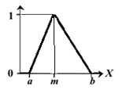

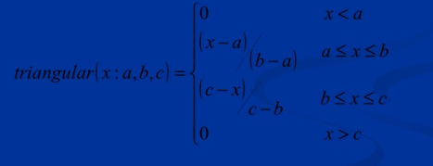

Función Sigmoidal:

Muchos procesos naturales y curvas de aprendizaje de sistemas complejos muestran una progresión temporal desde unos niveles bajos al inicio, hasta acercarse a un clímax transcurrido un cierto tiempo; la transición se produce en una región caracterizada por una fuerte aceleración intermedia. La función sigmoide permite describir esta evolución. Viene definida por la siguiente fórmula:


   P(t) =
   \frac{1}{1 + e^{-t}}


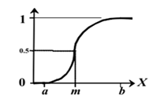

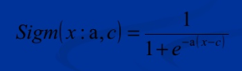

Función de Membresía Trapezoidal

Definida por sus límites inferior a, superior d, y los límites de soporte inferior b y superior c, tal que a<b<c<d.

En este caso, si los valores de b y c son iguales, se obtiene una función triangular.

Se especifica mediante cuatro parámetros { a,b,c,d }

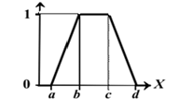

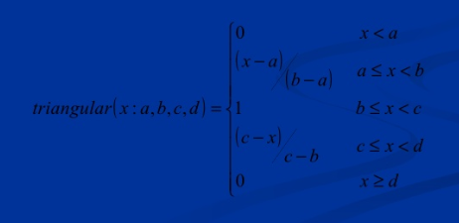

1. ¿Qué son números difusos?

Un número difuso es una extensión de un número regular en el sentido que no se refiere a un único valor sino a un conjunto de posibles valores, que varían con un peso entre 0 y 1, llamado función miembro. Un número difuso es así un caso especial de conjunto difuso convexo. ​ Así como la lógica difusa es una extensión de la lógica booleana (que sólo utiliza valores 0 y 1, exclusivamente), los números difusos son una extensión de los números reales. Los cálculos con números difusos permiten la incorporación de incertidumbre en parámetros, propiedades, geometría, condiciones iniciales, etc.

1. ¿Que son relaciones nítidas y difusas?

Una relación clásica representa la presencia o ausencia de asociación, interacción o interconexión entre dos elementos de dos o más conjuntos. Este concepto puede ser generalizado de forma que pueda permitir varios grados de interacción en dicha relación. Estos grados de asociación pueden representarse mediante relaciones difusas del mismo modo que se representa el grado de pertenencia en los conjuntos difusos. Así, igual que los conjuntos difusos eran una generalización de los conjuntos clásicos la relación clásica puede considerarse como un caso particular de relaciones difusas.

1. ¿Que son reglas difusas, cuáles existen?

Una regla difusa (regla de producción difusa if-then) es expresada simbólicamente como:

IF <proposición difusa> THEN <proposición difusa>

Donde <proposición difusa> puede ser una proposición difusa atómica o compuesta. Podemos definir una proposición sencilla de este tipo mediante:

p: IF X es A THEN Y es B

El antecedente y consecuente de una regla puede tener múltiples partes. Veremos a continuación cómo se trabaja con estos formatos de reglas.

En los sistemas de reglas clásicos, si el antecedente es cierto, el consecuente es también cierto. En sistemas fuzzy donde el antecedente es difuso, todas las reglas se ejecutan parcialmente, y el consecuente es cierto en cierto grado (si el antecedente es cierto con cierto grado de pertenencia, el consecuente es cierto también el cierto grado).

Ver ejemplo de la regla “IF altura IS alto THEN peso IS pesado. El valor de la salida (grado de pertenencia) puede ser estimado directamente empleando un método de inferencia de selección monotónica. En la figura se pueden ver cómo varios valores de peso pueden ser derivados de diferentes valores de alturas.

1. ¿Qué son algoritmos genéticos y cuáles son sus aplicaciones?

Los Algoritmos Genéticos (AGs) son métodos adaptativos que pueden usarse para resolver problemas de búsqueda y optimización. Están basados en el proceso genético de los organismos vivos. A lo largo de las generaciones, las poblaciones evolucionan en la naturaleza de acorde con los principios de la selección natural y la supervivencia de los más fuertes, postulados por Darwin. Por imitación de este proceso, los Algoritmos Genéticos son capaces de ir creando soluciones para problemas del mundo real. La evolución de dichas soluciones hacia valores óptimos del problema depende en buena medida de una adecuada codificación de las mismas.

Un algoritmo genético consiste en una función matemática o una rutina de software que toma como entradas a los ejemplares y retorna como salidas cuales de ellos deben generar descendencia para la nueva generación.

Versiones más complejas de algoritmos genéticos generan un ciclo iterativo que directamente toma a la especie (el total de los ejemplares) y crea una nueva generación que reemplaza a la antigua una cantidad de veces determinada por su propio diseño. Una de sus características principales es la de ir perfeccionando su propia heurística en el proceso de ejecución, por lo que no requiere largos períodos de entrenamiento especializado por parte del ser humano, principal defecto de otros métodos para solucionar problemas, como los Sistemas Expertos.

1. Breve historia de los algoritmos genéticos.

Los primeros ejemplos de algoritmos genéticos aparecieron a finales de los 50 y principios de los 60, programados en computadoras por biólogos evolutivos que buscaban realizar modelos de aspectos de la evolución natural. A ninguno de ellos se le ocurrió que esta estrategia podría aplicarse a problemas artificiales, pero ese reconocimiento no tardaría en llegar. En 1962, investigadores como G.E.P. Box, G.J. Friedman, W.W. Bledsoe y H.J.

Bremermann habían desarrollado independientemente algoritmos inspirados en la evolución para optimización de funciones y aprendizaje automático, pero sus trabajos generaron poca reacción. En 1965 surgió un desarrollo más exitoso, cuando Ingo Rechenberg introdujo una técnica que llamó estrategia evolutiva.

En esta técnica no había población ni cruzamiento; un padre mutaba para producir un descendiente, y se conservaba el mejor de los dos, convirtiéndose en el padre de la siguiente ronda de mutación (Haupt y Haupt 1998). Versiones posteriores introdujeron la idea de población.

El siguiente desarrollo importante se produjo en 1966, cuando L.J. Fogel, A.J. Owens y M.J. Walsh introdujeron en América una técnica que llamaron programación evolutiva. En este método, las soluciones candidatas para los problemas se representaban como máquinas de estado finito sencillas; al igual que en la estrategia evolutiva de Rechenberg, su algoritmo funcionaba mutando aleatoriamente una de estas máquinas simuladas y conservando la mejor de las dos (Mitchell 1996; Goldberg 1989). También al igual que las estrategias evolutivas, hoy en día existe una formulación más amplia de la técnica de programación evolutiva que todavía es un área de investigación en curso. Sin embargo, lo que todavía faltaba en estas dos metodologías era el reconocimiento de la importancia del cruzamiento.

Fue a principios de los 60, en la Universidad de Michigan en Ann Arbor, donde, dentro del grupo Logic of Computers, las ideas de Holland empezaron a desarrollarse y a dar frutos. Y fue con “La teoría genética de la selección natural” escrito por R. A. Fisher, donde aprendió que la evolución era una forma de adaptación más potente que el simple aprendizaje, y tomó la decisión de aplicar estas ideas para desarrollar programas bien adaptados para un fin determinado. Cuando Holland se enfrentó a los algoritmos genéticos, los objetivos de su investigación fueron dos:

• Imitar los procesos adaptativos de los sistemas naturales.

• Diseñar sistemas artificiales (normalmente programas) que retengan los mecanismos importantes de los sistemas naturales.

En 1975, Holland publico su libro “Adaptación en Sistemas Naturales y Artificiales”. Basado en investigaciones y artículos anteriores del propio Holland y de colegas de la Universidad de Michigan, donde presentó sistemática y rigurosamente el concepto de sistemas digitales adaptativos utilizando la mutación, la selección y el cruzamiento, simulando el proceso de la evolución biológica como estrategia para resolver problemas. Ese mismo año, la importante tesis de Kenneth De Jong estableció el potencial de los AGs demostrando que podían desenvolverse bien en una gran variedad de funciones de prueba (Goldberg 1989).

En la década de los 80, los algoritmos genéticos se estaban aplicando en una amplia variedad de áreas, desde problemas matemáticos abstractos hasta asuntos tangibles de ingeniería como el control de flujo en una línea de ensamble, reconocimiento y clasificación de patrones y optimización estructural (Goldberg 1989).

Al principio, estas aplicaciones eran teóricas. Sin embargo, al seguir incrementando la investigación, los algoritmos genéticos migraron hacia el sector comercial, al cobrar importancia con el crecimiento exponencial de la potencia de computación y el desarrollo de Internet. Y en el corazón de todo esto se halla nada más que la simple y poderosa idea de Charles Darwin mencionada al principio: que el azar en la variación, junto con la ley de la selección, es una técnica de resolución de problemas de inmenso poder y de aplicación casi ilimitada.

1. Por qué usar algoritmos genéticos, que ventajas y desventajas tiene, que tipo de problema se pueden usar aplicando algoritmos genéticos.

Ventajas de los algoritmos genéticos

Los algoritmos genéticos poseen varias características que los hacen altamente deseables para problemas de optimización:

No requieren conocimientos específicos del problema para llevar a cabo la búsqueda

Usan operadores aleatorios en vez de operadores determinísticos, lo que hace que la convergencia de la técnica varíe con respecto al tiempo.

Operan de forma simultánea con varias soluciones, tomando información de varios puntos del espacio de búsqueda como guía.

Resultan menos afectados por los máximos locales que las técnicas de búsqueda tradicionales.

Desventajas de los algoritmos genéticos

El lenguaje que se debe utilizar debe tener la capacidad de tolerar cambios aleatorios; que no lleguen a producir resultados sin sentido o errores fatales. Una solución posible será definir a los individuos por listas de números donde cada uno de estos números representa algún aspecto de la solución que se tenga.

Puede demorarse bastante en converger o no en absoluto, esto depende de cierto modo en los parámetros que se estén utilizando, por ejemplo, el tamaño de la población, numero de generaciones, etc.

Pueden converger prematuramente debido a una serie de problemas. Si un individuo que es más apto que la mayoría de sus competidores emerge muy pronto en el curso de la ejecución, se puede reproducir de tal forma que reduce la diversidad de la población muy pronto, haciendo que el algoritmo converja hacia el óptimo local. Este problema se presenta en poblaciones pequeñas, donde una variación aleatoria en el ritmo de reproducción provoca que un genotipo se haga dominante sobre los otros.

La aplicación más común de los algoritmos genéticos ha sido la solución de problemas de optimización, en donde han mostrado ser muy eficientes y confiables. Sin embargo, no todos los problemas pudieran ser apropiados para la técnica, y se recomienda en general tomar en cuenta las siguientes características del mismo antes de intentar usarla:

Su espacio de búsqueda (i.e., sus posibles soluciones) debe estar delimitado dentro de un cierto rango.

Debe poderse definir una función de aptitud que nos indique qué tan buena o mala es una cierta respuesta.

Las soluciones deben codificarse de una forma que resulte relativamente fácil de implementar en la computadora.

El primer punto es muy importante, y lo más recomendable es intentar resolver problemas que tengan espacios de búsqueda discretos, aunque éstos sean muy grandes. Sin embargo, también podrá intentarse usar la técnica con espacios de búsqueda continuos, pero preferentemente cuando exista un rango de soluciones relativamente pequeño.

La función de aptitud no es más que la función objetivo de nuestro problema de optimización. El algoritmo genético únicamente maximiza, pero la minimización puede realizarse fácilmente utilizando el recíproco de la función maximizante (debe cuidarse, por supuesto, que el recíproco de la función no genere una división por cero). Una característica que debe tener esta función es que tiene ser capaz de "castigar" a las malas soluciones, y de "premiar" a las buenas, de forma que sean estas últimas las que se propaguen con mayor rapidez.

La codificación más común de las soluciones es a través de cadenas binarias, aunque se han utilizado también números reales y letras. El primero de estos esquemas ha gozado de mucha popularidad debido a que es el que propuso originalmente Holland, y además porque resulta muy sencillo de implementar.

1. Que es la inteligencia de enjambres para que se usa

La inteligencia de enjambre es el comportamiento colectivo de sistemas descentralizados y auto-organizados, naturales o artificiales. El concepto se emplea en el trabajo de la inteligencia artificial. La expresión fue presentada por Gerardo Beni y Jing Wang en 1989, en el marco de sistemas de robots móviles.

Las técnicas basadas en la inteligencia de enjambre se pueden utilizar en un número de aplicaciones. El ejército de EE.UU. está investigando técnicas de enjambre para el control de vehículos no tripulados. La Agencia Espacial Europea está pensando en un enjambre orbital de auto-ensamblaje y la interferometría. La NASA está investigando el uso de la tecnología de enjambre para la cartografía planetaria. Un documento de 1992 por M. Anthony Lewis y George A. Bekey discute la posibilidad de utilizar la inteligencia de enjambre para controlar nanobots en el cuerpo con el fin de matar los tumores de cáncer. Por el contrario al-Rifaie y Aber, han utilizado el estocástico Difusión Buscar para localizar tumores. La Inteligencia de enjambre se ha aplicado también para la minería de datos.

Enrutamiento basado en ANT

El uso de la inteligencia enjambre en redes de telecomunicaciones también ha sido investigado, en forma de hormiga Based Routing. Esta fue iniciada por separado por Dorigo et al. y Hewlett Packard a mediados de la década de 1990, con una serie de variaciones desde entonces. Básicamente utiliza una tabla de enrutamiento probabilística recompensa/refuerzo de la ruta recorrida con éxito por cada hormiga que inunda la red. El refuerzo de la ruta en los delanteros, la dirección inversa y ambas a la vez se han investigado: el refuerzo hacia atrás requiere una red simétrica y acopla las dos direcciones, hacia delante junto a recompensas y el refuerzo de una ruta antes de que se conozca el resultado. A medida que el sistema se comporta de forma estocástica y por lo tanto carece de repetibilidad, hay grandes obstáculos para el despliegue comercial. Los medios de comunicación móviles y las nuevas tecnologías tienen el potencial de cambiar el umbral para la acción colectiva debido a la inteligencia de enjambre. La ubicación de la infraestructura de transmisión para las redes de comunicaciones inalámbricas es un problema de ingeniería importante que tiene objetivos contrapuestos. Una selección mínima de localizaciones se requieren sujetos a proporcionar una cobertura de área adecuada para los usuarios. Las aerolíneas también han utilizado el enrutamiento de hormiga para la asignación de aeronaves a puertas de llegadas del aeropuerto. Cada piloto actúa como una hormiga en busca de la mejor puerta del aeropuerto, la "colonia" de los pilotos siempre va a las puertas que puedan llegar y salir de forma rápida.

Simulación de multitudes

Los artistas están utilizando la tecnología de enjambre como un medio para la creación de sistemas interactivos complejos o la simulación de multitudes. Stanley y Stella en: Rompiendo el hielo, fue la primera película en utilizar la tecnología de enjambre para la representación, de manera realista, que representa los movimientos de los grupos de peces y aves que utilizan el sistema Boids. Batman de Tim Burton, también hizo uso de la tecnología de enjambre para mostrar los movimientos de un grupo de murciélagos. El señor de la trilogía de los anillos hace uso de una tecnología similar, conocida como Massive, durante las escenas de batalla. La Tecnología de Enjambre es particularmente atractiva porque es barata, robusta y simple.

En la cultura popular

* Enjambre de conceptos y referencias relacionadas con la inteligencia se pueden encontrar en la cultura popular, a menudo como una forma de inteligencia colectiva o de mente grupal que implica muchos más agentes que se usan en las aplicaciones actuales:
* El escritor de ciencia ficción Olaf Stapledon puede haber sido el primero en hablar de enjambre de inteligencia igual o superior a la humanidad. En El último y el primer hombre, una inteligencia de enjambre de Marte consiste en pequeñas células individuales que se comunican entre sí mediante ondas de radio.
* En Star Maker un enjambre de inteligencias fundó numerosas civilizaciones.
* El Invencible, una novela de ciencia ficción de Stanislaw Lem, donde con una nave espacial un humano encuentra un comportamiento inteligente en una multitud de pequeñas partículas que son capaces de defenderse de lo que encontraron como una amenaza.
* En la novela dramática y la posterior miniserie La amenaza de Andrómeda de Michael Crichton, un virus extraterrestre se comunica entre las células y muestra la capacidad de pensar y reaccionar de forma individual y en su conjunto individuales, y como tal, muestra una apariencia de "inteligencia de enjambre".
* Enjambre, un cuento de Bruce Sterling trata sobre una misión llevada a cabo por una facción de los seres humanos, para entender y explotar una inteligencia de enjambre en actividades espaciales.
* Alucinación, un cuento póstumo de Isaac Asimov sobre un insecto, como enjambre alienígena, capaz de organización y siempre con una especie de inteligencia de enjambre.
* Wyrm, una novela de Mark Fabi, se ocupa de un virus desarrollado de la inteligencia emergente en Internet.
* Descifrar, por Stel Pavlou, se ocupa de la inteligencia de enjambres de nanobots que protegen contra intrusos en Atlantis.
* En la serie de videojuegos Halo, la especie Pacto conocidos como los cazadores, se componen de miles de gusanos como criaturas que son individualmente no sensibles, pero, en conjunto forman un ser sensible.
* Prey, de Michael Crichton, aborda el peligro de nanobots que escapan del control humano y el desarrollo de una inteligencia de enjambre.
* La novela de ciencia ficción The Swarm, de Frank Schtzing, trata de criaturas submarinas unicelulares que actúan al unísono para destruir a la humanidad.
* En el videojuego Mass Effect, una raza galáctica conocida como Los Quarianos creó una raza de humanoides o máquinas inteligentes conocidos como los Geth.

1. Explique 5 algoritmos de inteligencia de enjambres (para que se usa, como operan, que aplicaciones tienen).

Ejemplos

ANT optimización de colonias

Son una clase de algoritmos inspirados en las acciones de una colonia de hormigas. Los Métodos ACO son útiles en problemas que necesitan encontrar caminos hacia metas. La simulación artificial de agentes se utiliza para localizar soluciones óptimas moviéndose a través de un espacio de parámetros que representan todas las posibles soluciones. Las hormigas naturales establecen las feromonas que dirigen unos a otros a los recursos y a explorar su entorno. "Hormigas", la simulación similar, registra sus posiciones y la calidad de sus soluciones, para que en posteriores iteraciones de simulación más hormigas puedan localizar las mejores soluciones.

Algoritmo de Colonia de Abejas Artificial

Este es un algoritmo meta-heurístico introducido por Karaboga en 2005, y simula el comportamiento de forrajeo de las abejas melíferas. El algoritmo ABC tiene tres fases: "empleado abeja", "abejas" y "curioso explorador abeja". En la abeja empleada y las fases onlooker abejas, las abejas explotan las fuentes de búsquedas locales en el barrio de las soluciones seleccionadas sobre la base de la selección determinista, en la fase de la abeja ocupada y la selección probabilística en la fase de abeja espectador. En la fase de abeja exploradora que es una analogía de abandonar las fuentes de alimentos agotados en el proceso de búsqueda de alimento, las soluciones que no son beneficiosas para el progreso de la búsqueda, ya se abandonan, y se introducen nuevas soluciones en lugar de ello, para explorar nuevas regiones en el espacio de búsqueda.

Algoritmo de Gotas de Agua Inteligente

Es inspirada en la naturaleza del algoritmo de optimización basado en enjambre, que se introdujo por primera vez en el 2007 . El algoritmo de IWD trata de imitar el comportamiento de gotas de agua naturales en los ríos. Aquí, el suelo es la cantidad que es llevada por cada gota de agua artificial en el algoritmo. Varias versiones del algoritmo de DIM se han sugerido para diferentes aplicaciones.

Optimización Multi-enjambre

Es una variante de la optimización de enjambre de partículas basado en el uso de sub-enjambres múltiples en lugar de un enjambre. El enfoque general del multi-enjambre de optimización es que cada sub-enjambre se centra en una región específica, mientras que un método de diversificación específica decide dónde y cuándo poner en marcha los sub-enjambres. El marco multi-enjambre está especialmente equipado para la optimización de problemas multimodales, donde existen múltiples óptimos.

Optimización de enjambre de partículas

Es un algoritmo de optimización global para hacer frente a los problemas en el que una mejor solución se puede representar como un punto o una superficie en un espacio n-dimensional. Las hipótesis se representan en este espacio y se siembran con una velocidad inicial, así como con un canal de comunicación entre las partículas. Las partículas se mueven a través del espacio de soluciones, y se evalúan de acuerdo con algún criterio después de cada paso del tiempo. Con el tiempo, las partículas son aceleradas hacia esas partículas dentro de su grupo de comunicación que tienen mejores valores de fitness. La principal ventaja de este enfoque sobre otras estrategias de minimización globales tales como el recocido simulado es que el gran número de los miembros que componen el enjambre de partículas hacen la técnica impresionantemente resistente al problema de los mínimos locales.

Aplicaciones

Las técnicas basadas en la inteligencia de enjambre se pueden utilizar en un número de aplicaciones. El ejército de EE.UU. está investigando técnicas de enjambre para el control de vehículos no tripulados. La Agencia Espacial Europea está pensando en un enjambre orbital de auto-ensamblaje y la interferometría. La NASA está investigando el uso de la tecnología de enjambre para la cartografía planetaria. Un documento de 1992 por M. Anthony Lewis y George A. Bekey discute la posibilidad de utilizar la inteligencia de enjambre para controlar nanobots en el cuerpo con el fin de matar los tumores de cáncer. Por el contrario al-Rifaie y Aber, han utilizado el estocástico Difusión Buscar para localizar tumores. La Inteligencia de enjambre se ha aplicado también para la minería de datos.

BIBLIOGRAFIA

<https://sites.google.com/site/logicadifusaingindustrialpaita/logica-difusa/historia-de-la-logica-difusa>

<http://www.psicomundo.com/enlaces/internet/boole.htm>

<https://es.slideshare.net/MelaniePeimbert/logica-simbolica-61559840>

<http://conceptodefinicion.de/tablas-de-verdad/>

<http://eddyalfaro.galeon.com/geneticos.html>

<http://algoritmogeneticouba.blogspot.com.co/2012/11/historia-de-los-algoritmos-geneticos.html>